12. Dezember 2024

Neue Maßstäbe in der Druckmesstechnik für die Halbleiterindustrie
Mit dem neuen Druckmessgerät GEMÜ C33 HydraLine präsentiert GEMÜ, der Ventil-, Mess- und Regelspezialist aus Ingelfingen, eine innovative Lösung für die anspruchsvollen Anforderungen der Halbleiterfertigung. Als Nachfolger des bewährten GEMÜ C32 Hydra-Dry bietet das neue Druckmessgerät eine optimierte Kombination aus Präzision, Zuverlässigkeit und Flexibilität. Dank seiner keramischen Messzelle und einem innovativen Dichtkonzept setzt der GEMÜ C33 HydraLine neue Maßstäbe in der Prozessüberwachung.
Mit diesem neuartigen Druckmessgerät bietet GEMÜ eine ideale Lösung für die zuverlässige Überwachung von Filtern, die präzise Rückdruckregelung und die exakte Messung von Flüssigkeitsständen. Darüber hinaus ermöglicht der GEMÜ C33 HydraLine in zahlreichen Prozessanwendungen eine hochgenaue Drucküberwachung.
Das Herzstück des GEMÜ C33 HydraLine ist sein neues, auf dem Markt einzigartiges und innovatives Dichtkonzept. Verwendet wird dabei eine keramische Messzelle bei der die Medientrennung ohne Druckmittlerflüssigkeit als Übertragungsmedium erfolgt, was als „trockenes System“ bezeichnet wird. Dadurch wird im Falle einer Leckage die Verunreinigung des Prozessmediums ausgeschlossen.

Die keramische Messzelle zeichnet sich zudem durch eine hohe Beständigkeit gegen Chemikalien aus und gewährleistet präzise Messergebnisse selbst unter extremen Bedingungen.
Ein zentrales Merkmal des neuen Dichtkonzeptes ist die vollständige Umhüllung der Messzelle und Elektronik durch eine PTFE-Sensorhülle. Diese Konstruktion kommt ohne medienberührende O-Ringe aus und verringert die Anzahl der Trennstellen erheblich. Darüber hinaus verzögert die Stärke der Membran die Diffusion signifikant.

Das neue Druckmessgerät GEMÜ C33 HydraLine besticht durch seine kompakte Bauweise und lässt sich mühelos in bestehende Systeme und Anlagen integrieren. Die modular aufgebaute Konstruktion ermöglicht den platzsparenden Einsatz auf Ventilblöcken und erleichtert zukünftige Systemerweiterungen. Hinzu kommt, dass durch die Berücksichtigung der Kompatibilität mit dem Vorgängermodell GEMÜ C32 Hydra-Dry, Bestandskunden der Umstieg erleichtert wird.

Für maximale Flexibilität stehen zwei Einbauvarianten zur Verfügung: Die In-Line-Variante ermöglicht die problemlose Integration des Sensors in Rohrleitungen ohne das Risiko von Luftpolstern, die zu Messabweichungen führen könnten. Bei der Dead-End-Variante kann der Sensor während des laufenden Prozesses ausgetauscht werden – ideal für Anlagen, die kontinuierlich in Betrieb sind.

Mit GEMÜ C33 HydraLine bietet GEMÜ eine zukunftssichere Lösung für die Prozessüberwachung in der Halbleiterfertigung.

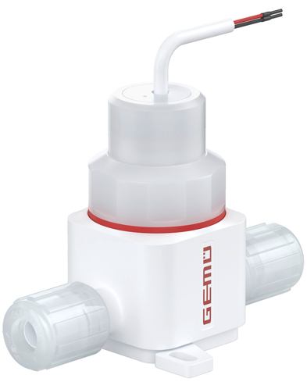
GEMÜ C33 HydraLine

Über uns

Die GEMÜ Gruppe entwickelt und fertigt Ventil-, Mess- und Regelsysteme für Flüssigkeiten, Dämpfe und Gase. Bei Lösungen für sterile Prozesse ist das Unternehmen Weltmarktführer.
Das global ausgerichtete, unabhängige Familienunternehmen wurde 1964 gegründet und wird seit 2011 in zweiter Generation von Gert Müller als geschäftsführendem Gesellschafter gemeinsam mit seinem Cousin Stephan Müller geführt.
Die Unternehmensgruppe erzielte im Jahr 2023 einen Umsatz von über 580 Millionen Euro und beschäftigt heute weltweit mehr als 2.500 Mitarbeiterinnen und Mitarbeiter, davon ca. 1.400 in Deutschland. Die Produktion erfolgt an acht Standorten: Neben den beiden Produktionsstandorten in Deutschland fertigt GEMÜ seine Produkte in Brasilien, China, Frankreich, Indien, der Schweiz sowie den USA. Der weltweite Vertrieb erfolgt über 25 Tochtergesellschaften und wird von Deutschland aus koordiniert. Über ein dichtes Netz von Handelspartnern ist GEMÜ in mehr als 50 Ländern auf allen Kontinenten aktiv.

Weitere Informationen finden Sie unter www.gemu-group.com.

